之前我写了Claude Code和Codex的从0到1的新手教程，反响都还不错。
但写完之后，评论区里一直有一类声音说，这些工具是好，但是用不了啊。
确实，这两个产品虽然强，但它们对国内用户来说并不友好。
而大家日常的办公需求又是实实在在的。
然后，就有很多朋友问，能不能讲一讲，WorkBuddy的教程。
坦率的讲，WorkBuddy确实也是我觉得国内为数不尽的，口碑还不错的通用Agent产品了。
所以这次，我也决定写一篇WorkBuddy的从0到1的教程。
带很多用不了Claude Code和Codex的朋友，用上这个国内我觉得是最棒的平替了，而且几乎Windows版本跟Mac一样，这个对国内用户真的挺友好的。
如果你不需要那么硬核的开发能力，也不愿意折腾，那相信我，WorkBuddy几乎能覆盖你日常办公场景里七八成的需求。
我会用一个日常的办公任务和一个简单的开发任务，两个实际案例来串起整篇教程。
跟着做，你也能上手。
OK，直接进正题。
一、安装
第一步肯定就是安装了。
官网地址在此：workbuddy.cn
Mac、Windows都支持，选你系统对应的版本下载就行。
我这里用的是Mac，所以就拿Mac来做演示。
下载完正常安装
打开之后登录。
选择微信，再扫码，非常丝滑。
我真的，已经很久很久很久没对着一个Agent产品直接微信扫码登录了。
就像出来发现外面的世界根本没下雨，原来Agent产品也可以不用那么折腾的啊。。。
然后你就进来了。
个人体验版免费，能干点很简单的东西，个人专业版58块/月，适合重度用户，而且也不贵。
上周五腾讯刚开了一场发布会，正式推出了WorkBuddy企业版，类似我之前写过的Accio Work的企业版，如果你是企业用户有这方面需求，可以自己去了解一下。
二、认识界面
主界面大概是这么个布局。
我们一起来快速过一遍界面，了解每个区域是干嘛的。
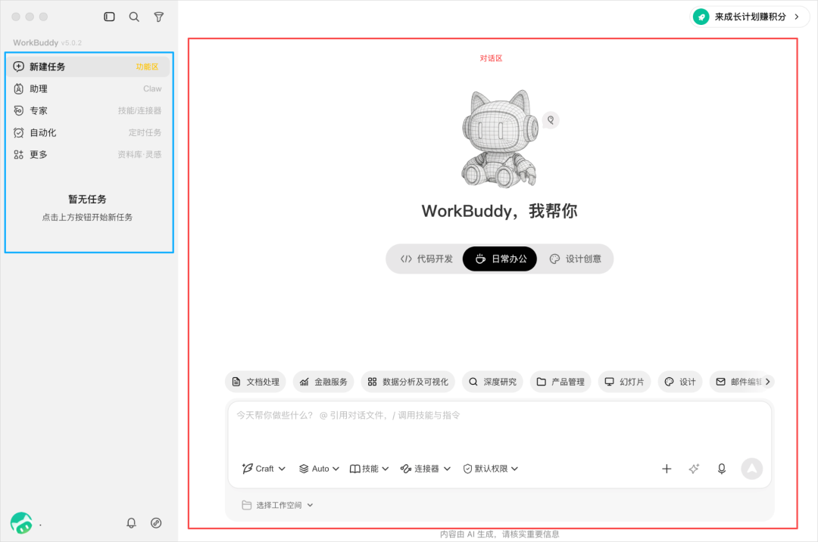
正中间这一大块，就是跟WorkBuddy交互的对话区，
一般使用，有三个场景模式可以切换，分别是代码开发、日常办公、设计创意，几乎覆盖了绝大多数的办公人员了。
这三个模式是跟下面的快捷方式联动的。
你切到代码开发，下面出来的就是日常开发、网站开发、Agent应用、Skill开发这些。
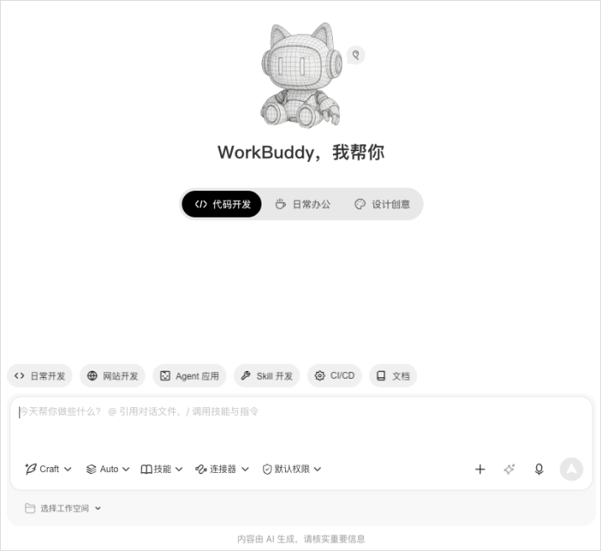
切到日常办公，变成文档处理、数据分析及可视化、深度研究、幻灯片这类。
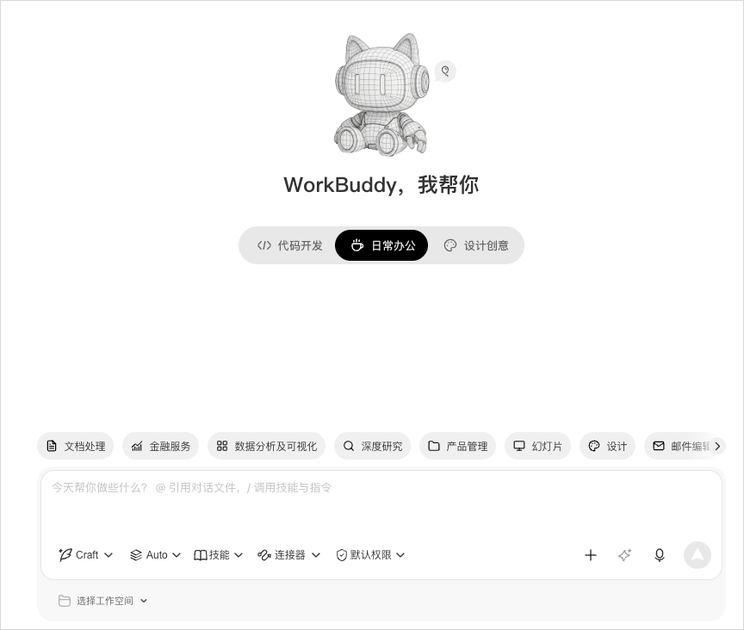
切到设计创意，就是网站设计、移动端App、PPT设计、交互原型、品牌设计这些。
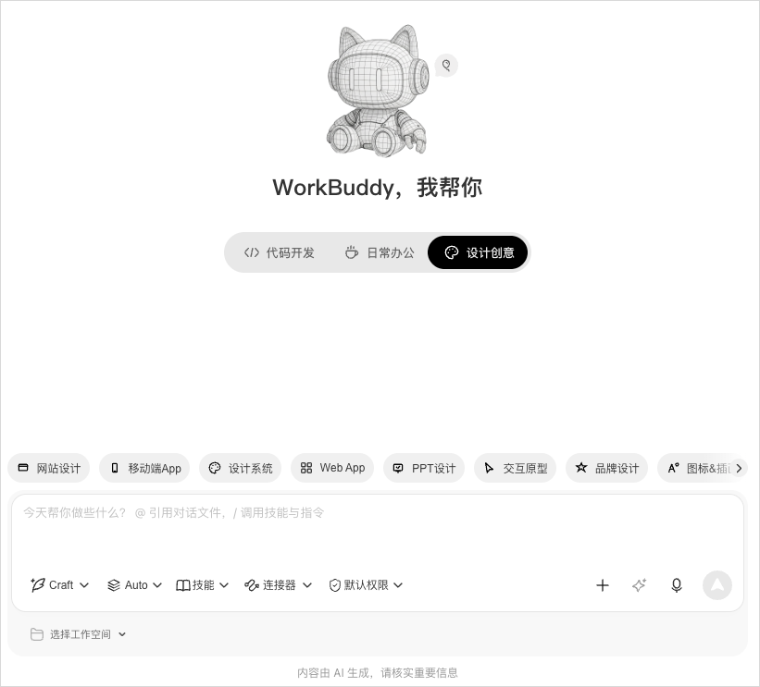
然后下面的模板，点进去还有一层。
比如你选了日常办公中的文档处理，会展开一组更细的提示词模板。你把里面的内容替换成自己的实际需求，改改就能发。
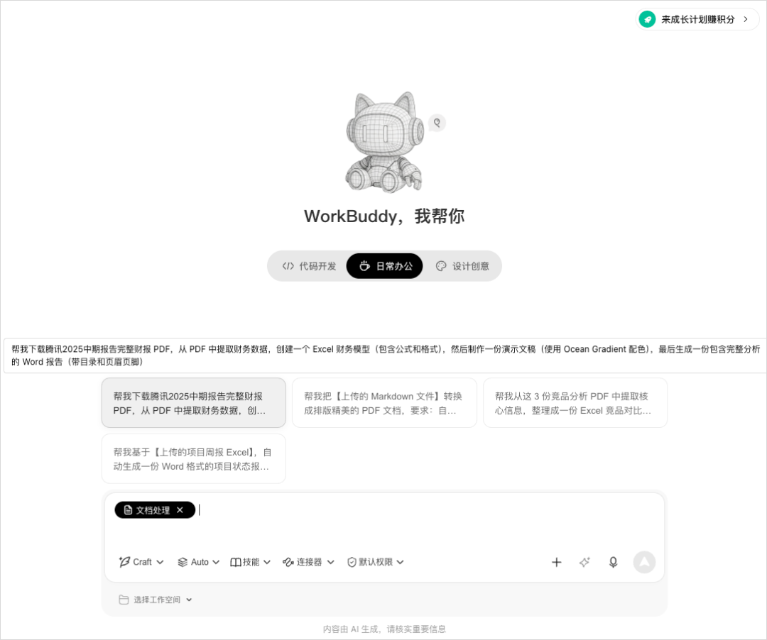
产品的便利性和体验上，我说实话，这个还是国内做的更好一点。
再看对话框下方，左边有一排选项，我们从左到右过一遍。
第一个是工作模式，三种模式，能力从下到上是逐级递增的。
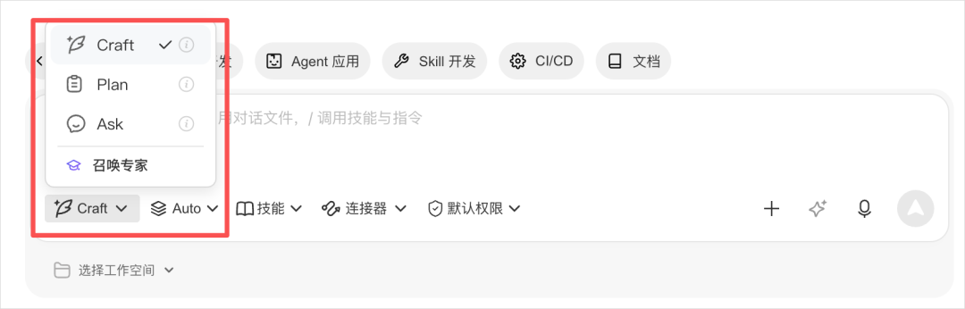
Ask，就是纯聊天，你问它答，跟你平时用豆包那种对话框是一样的。
Plan，是先出计划再动手，如果你是新手，对AI干活还没什么安全感，可以用这个模式先过一遍再开干。
Craft，是平时干活的Agent模式，大部分情况就是用这个。
这里提醒一下，WorkBuddy默认就是Craft模式。也就是说你随便发一条消息，它就直接开干了，积分也就开始消耗了。
所以如果你只是想聊两句、问个问题，记得先切到Ask，如果还没想清楚怎么做，就切到Plan。
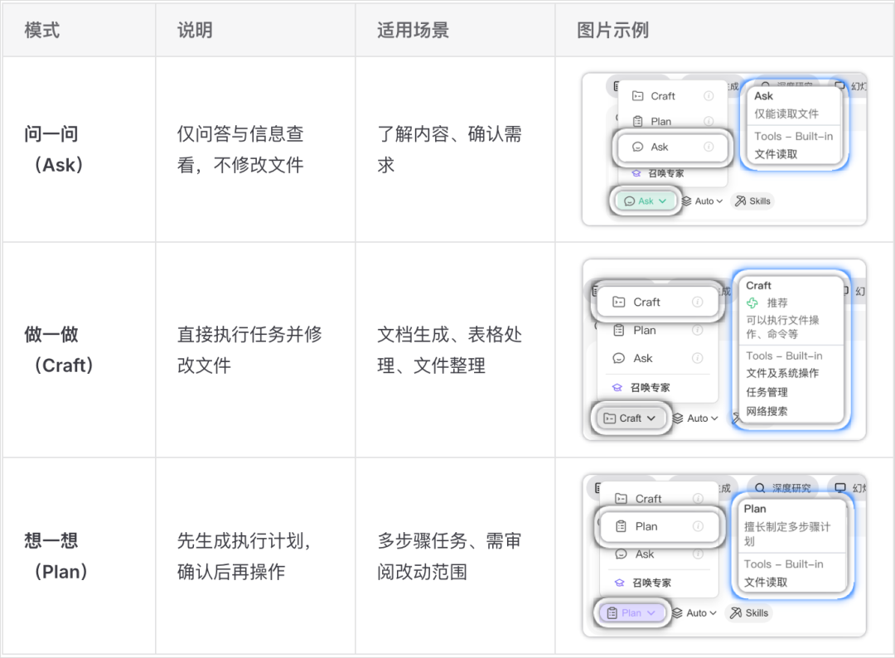
模型方面，WorkBuddy内置了绝大多数的国产大模型，腾讯混元、DeepSeek、GLM、Kimi都有，不同模型消耗的积分不一样，这块你就别问为啥没有GPT、Claude之类的了。
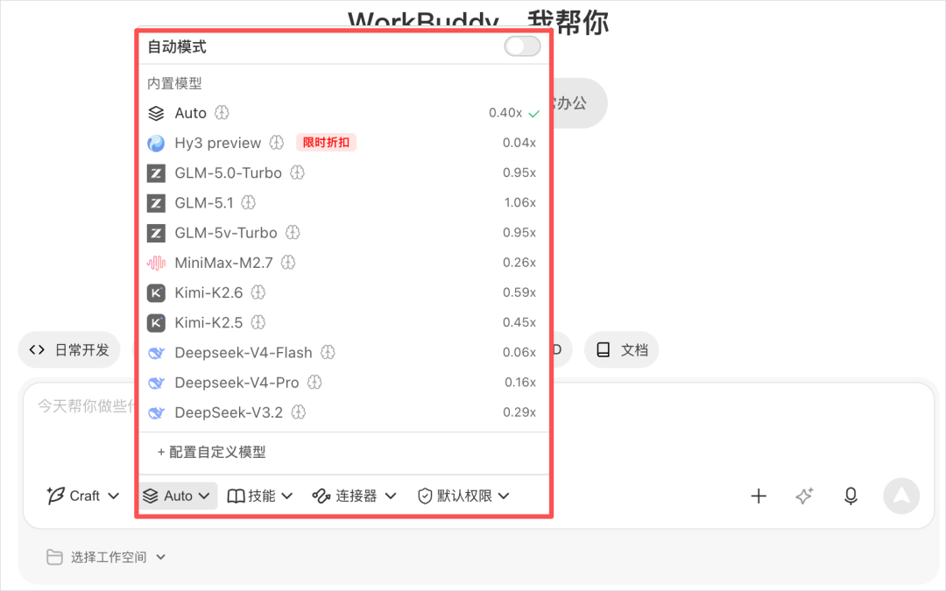
不同模型擅长的方向不一样，每个人喜欢用的也都不一样，你完全可以根据自己的任务类型和偏好来选。
但如果你真不知道选啥，或者就想要一个最通用的，我就无脑推荐你使用DeepSeek V4 Pro，目前我感觉最适合绝大多数的C端用户的，价格低，且综合能力强，世界知识、Coding、Agent能力等等几乎前面覆盖了，除了没有多模态，在国内相比，几乎都是水桶级的。
当然，如果你有自己的偏好，那就按自己的来。
如果你有自己的API Key，想用自己的模型，WorkBuddy也支持接入外部的。
点击设置。
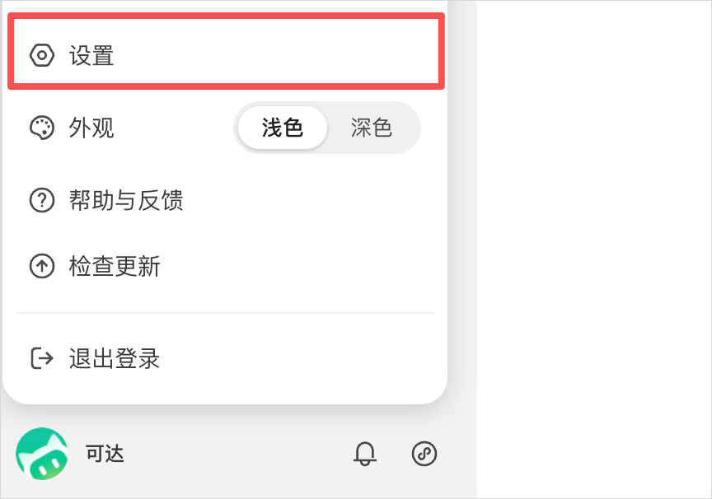
在模型页面里点添加模型。
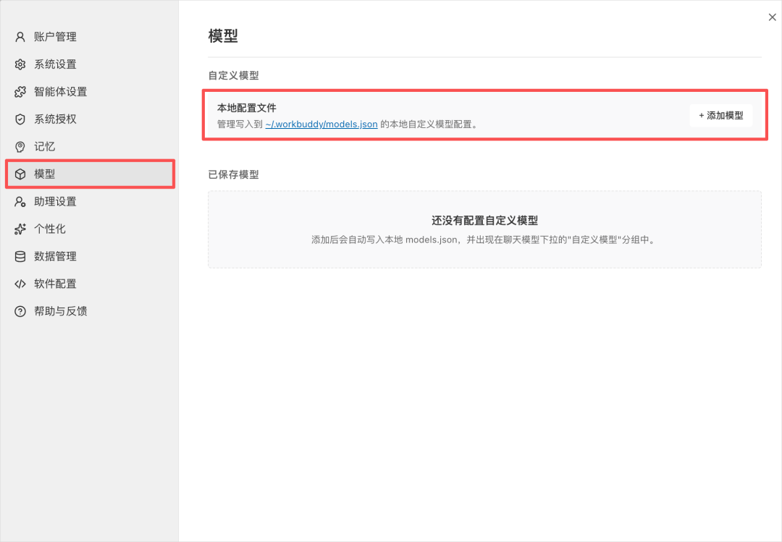
只要是兼容OpenAI协议的API都能接。
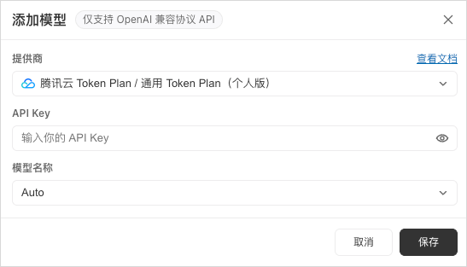
比如你就想在整个活，非要腾讯的WorkBuddy里面跑千问，那也没问题，去千问的开放平台拿个API Key，填进去就能用。
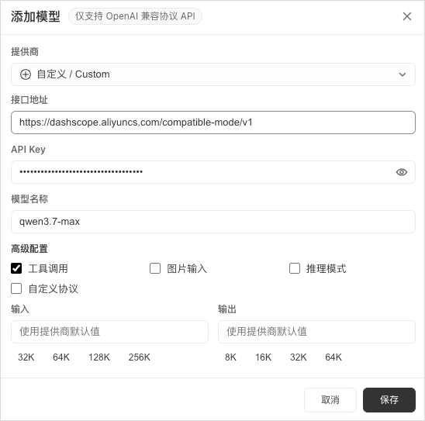
说完模型，权限这一块，它提供了默认权限和完全访问权限两种，没啥特别的，跟其他的Agent一样，默认权限就是遇到高风险操作会先停下来问你。
我自己不管啥Agent，选的一般都是完全访问，因为每次弹框我一般也就是点确认，说实话也看不太懂那些提示，那还不如就别烦我，全交给它自己跑。
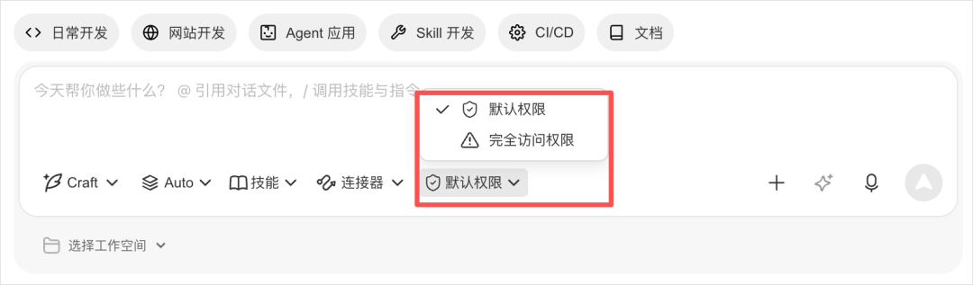
还可以使用技能和连接器，这个我们后面会详细展开。
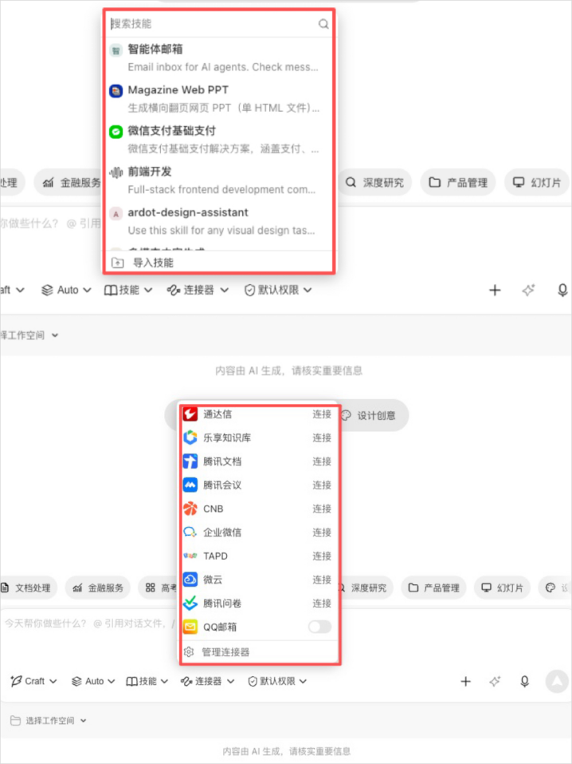
右边的加号，可以上传文件，包括本地文件、腾讯文档以及知识库，这个比较好的一点是跟ima知识库全面打通了，如果你是ima的重度用户，那你一定会觉得非常香。
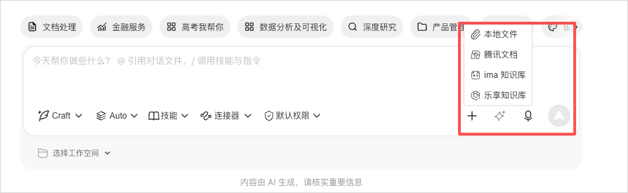
最下面还有一个选择工作空间。
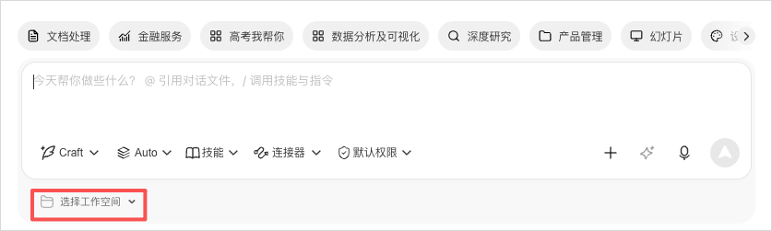
工作空间，可以理解成项目文件夹。你可以选择当前任务要使用的目录，选择完成后，WorkBuddy会基于该目录读取和处理文件。
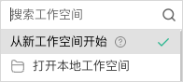
也可以直接开始任务，WorkBuddy会在默认目录中生成结果。
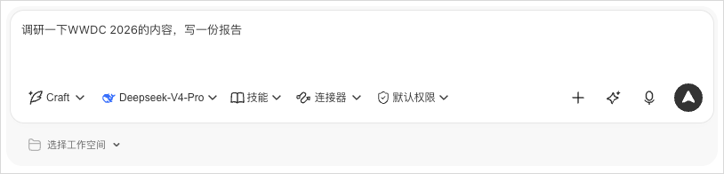
任务创建成功后，新任务会出现在左侧任务列表中。

如果一开始没选工作空间也没关系，任务完成后你也可以再存进工作空间。
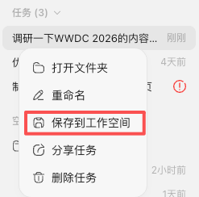
保存后，能开启多个agent同时协作。
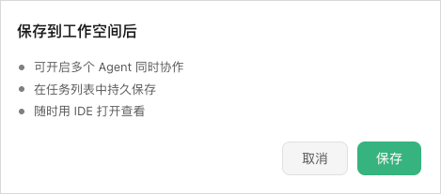
并且会存到空间的目录里。
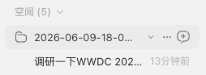
同时，在你电脑里也会相应的出现一个新文件夹。
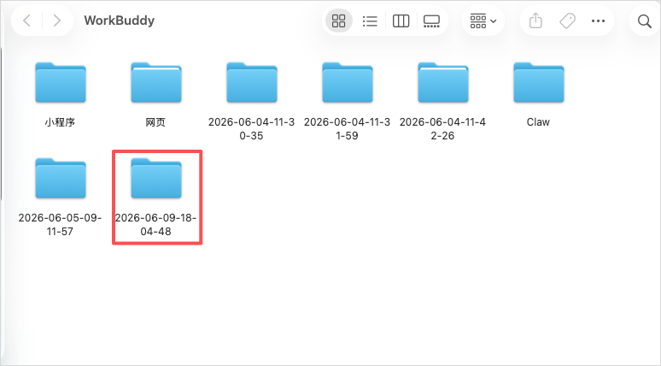
说到这里提醒一句，前期分类真的很重要，不然等后面任务堆多了，找起来是真的头疼。
大概的界面就是这样。
然后就是重点了，左上方的功能区，有助理、项目、专家、自动化、以及文件、知识库文档和灵感。
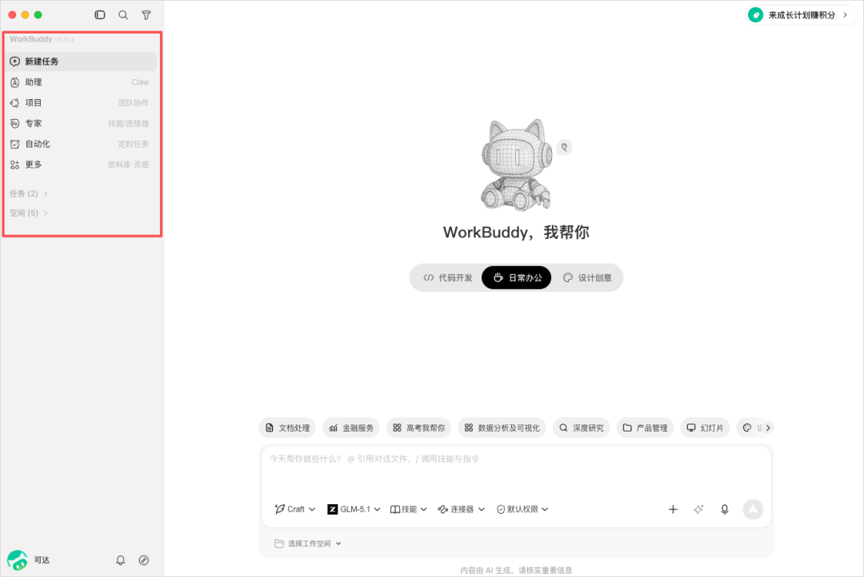
我们一个一个来介绍。
三、专家和技能
点击左侧上方的专家。
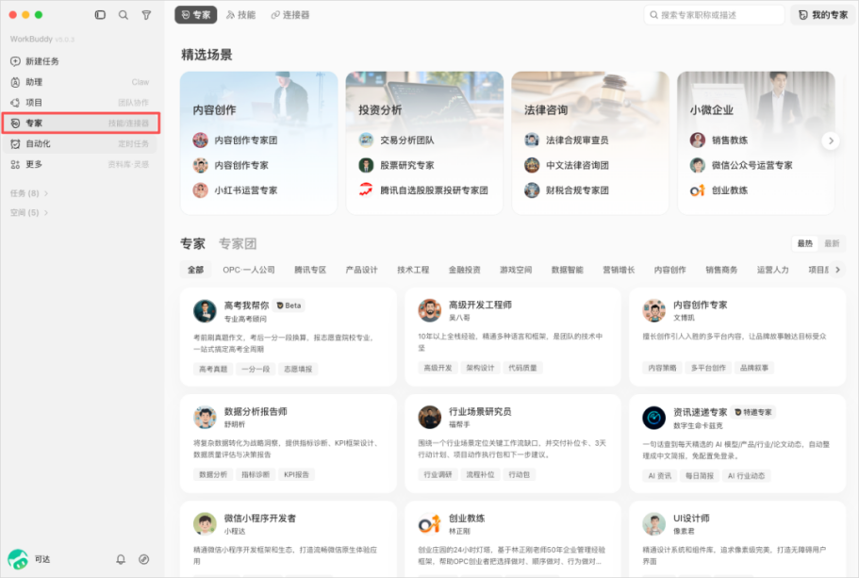
顶部可以切换专家、技能、连接器三个页面。
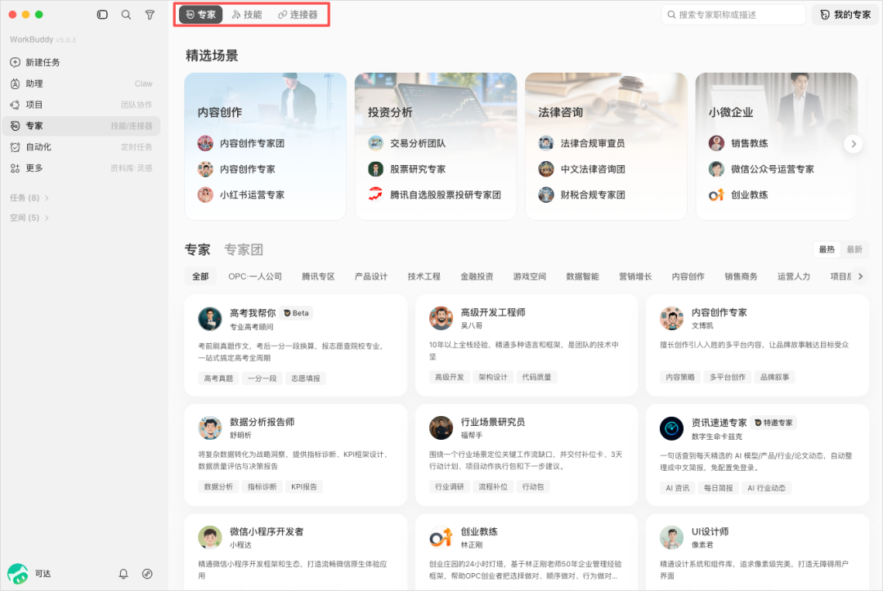
这三个还是有些区别的。
先说专家，你可以把专家理解为，一个已经全面封装好的垂直Agent。
WorkBuddy里内置了100多个专业领域的AI专家。
进入专家中心，里面按行业分好了类，每个专家都有自己的能力卡片。
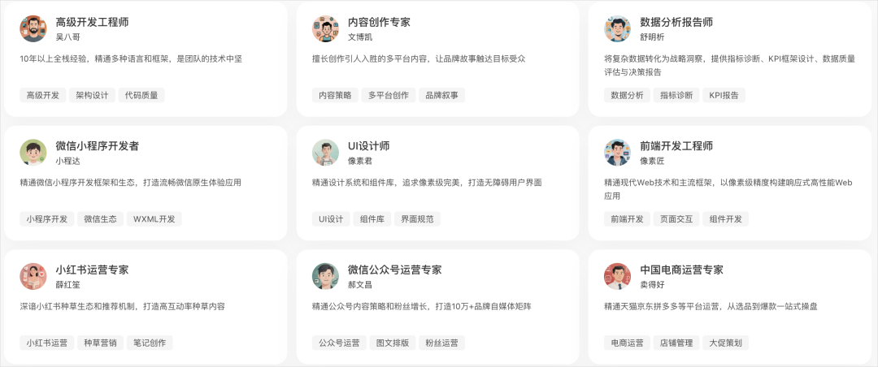
点击之后就进入对话了，用起来跟平时没什么区别，只是它现在换了一个专业视角的专家Agent在帮你干活，你直接说需求就行。
比如，一个微信小程序的专家，擅长的领域是小程序开发、微信生态、WXML开发，你想做个小程序，直接召唤它，关于微信开发所需要的行业知识、技能还有一些其他的东西，已经全部帮你封装好了。
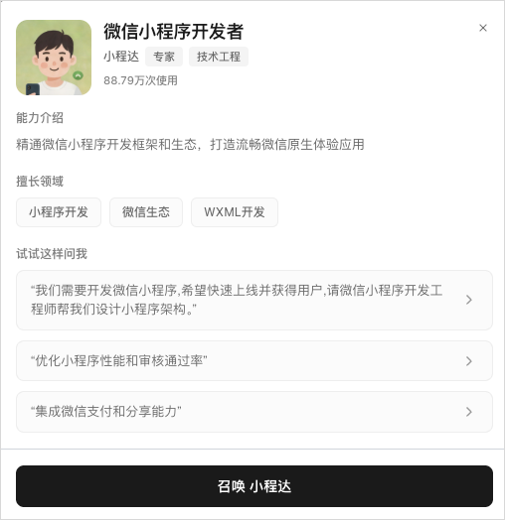
你像前天刚高考完，WorkBuddy就上新了一个高考专家，能刷真题、换算一分一段、查院校专业。考生朋友们，接下来报志愿就能用上了。
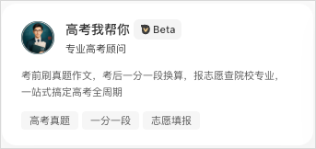
也能看到我的资讯速递专家，一句话就能查到每天精选的AI动态，自动整理成中文简报。
大家可以自己去体验一下，我就不王婆卖瓜了。
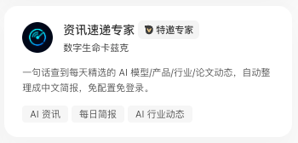
专家是一个Agent帮你干活，专家团则是是一群Agent一起协作，这个肯定打大家都比较好理解了。
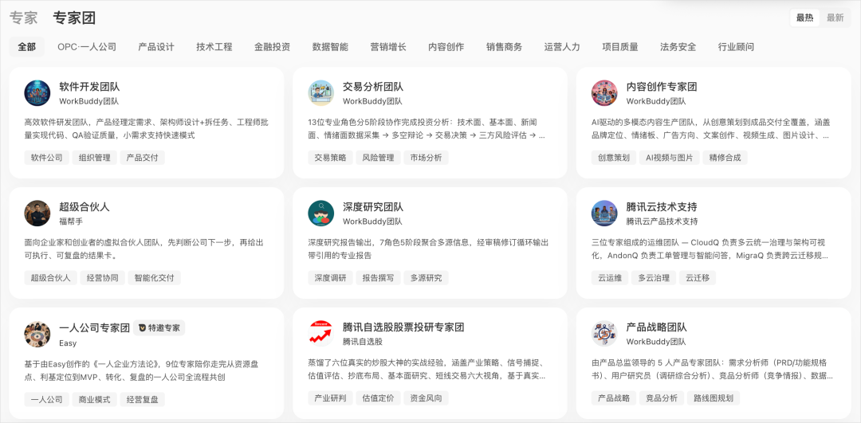
你把任务丢给专家团，团长自动帮你拆任务，分给不同的专家并行跑，跑完再整合结果交付。
比如一个软件开发的团队，会有交付总监作为主理人，负责统筹，底下有产品经理、架构师、工程师、QA工程师，一整条研发流水线全配齐了。
就很像当老板的感觉就你往那一坐，说一句帮我搞定，然后一群AI员工们就嗡嗡嗡地开始干了。
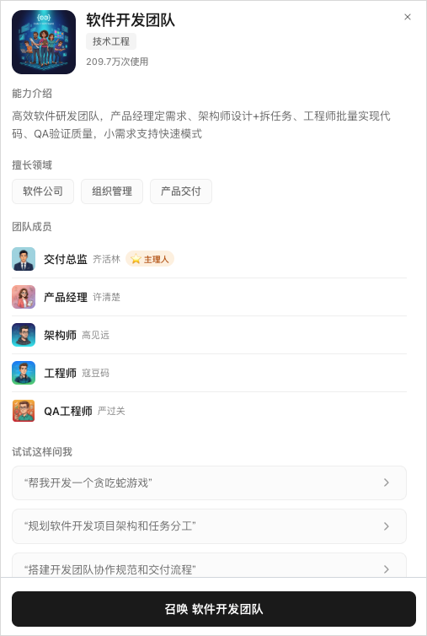
不过因为是多个专家同时跑，积分消耗大概是单个专家的3到5倍，毕竟多个Agent之间来回通信，还是挺贵的。
当然，你也可以自己创建专家，点右上角的我的专家进去。
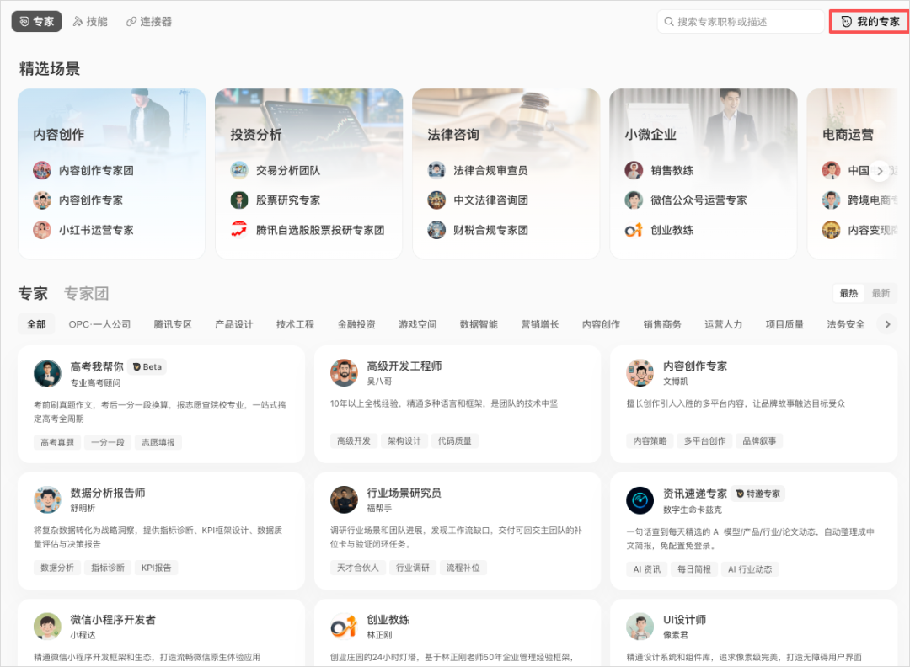
再点击创建专家。

然后大白话告诉它你想做什么方向的专家就行。
如果你在某个领域有自己成熟的方法论和一些技能，完全可以把它封装成一个专家，以后反复调用，甚至分享给别人。
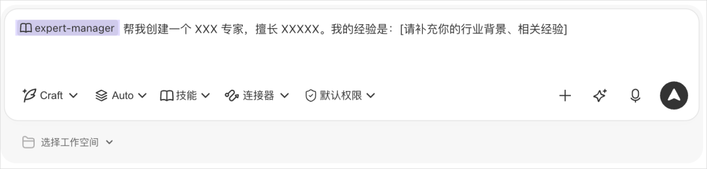
再来说技能。
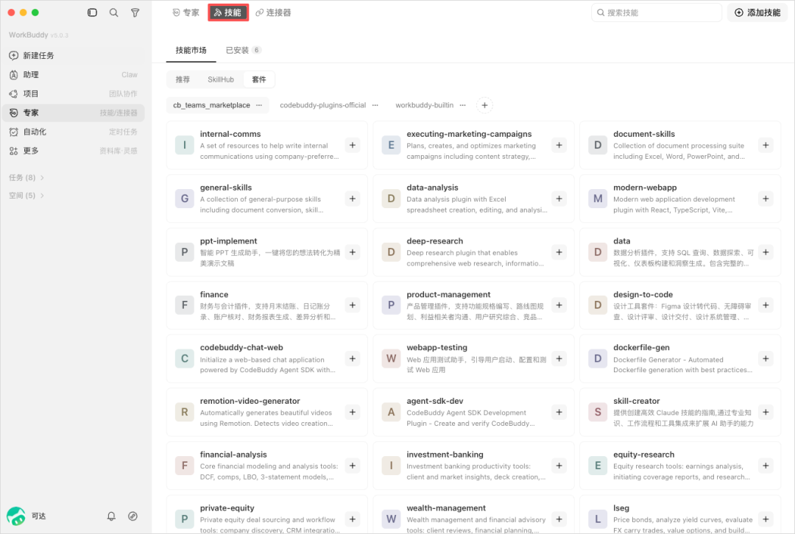
技能这个东西大家就很好理解了，就是Skills。
WorkBuddy在这块，做出了一些国产特色，还是比较有意思的，他们做了一个完整的Skills市场，确实对于很多的用户都极度友好。
推荐里面是官方精选的一些技能，很多都是官方自己的。
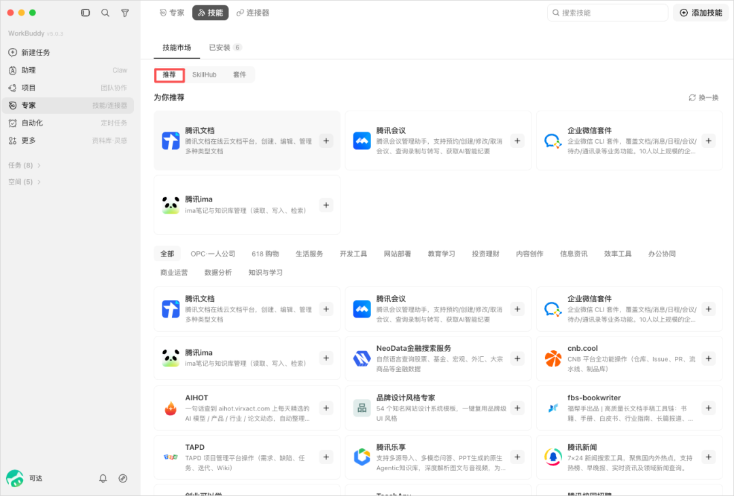
当然这里面，也有我的Skill。

而Skillub里面全是大家做的各种Skill，基本上已经非常全了，热门的都有，想要啥你基本都能直接搜到。
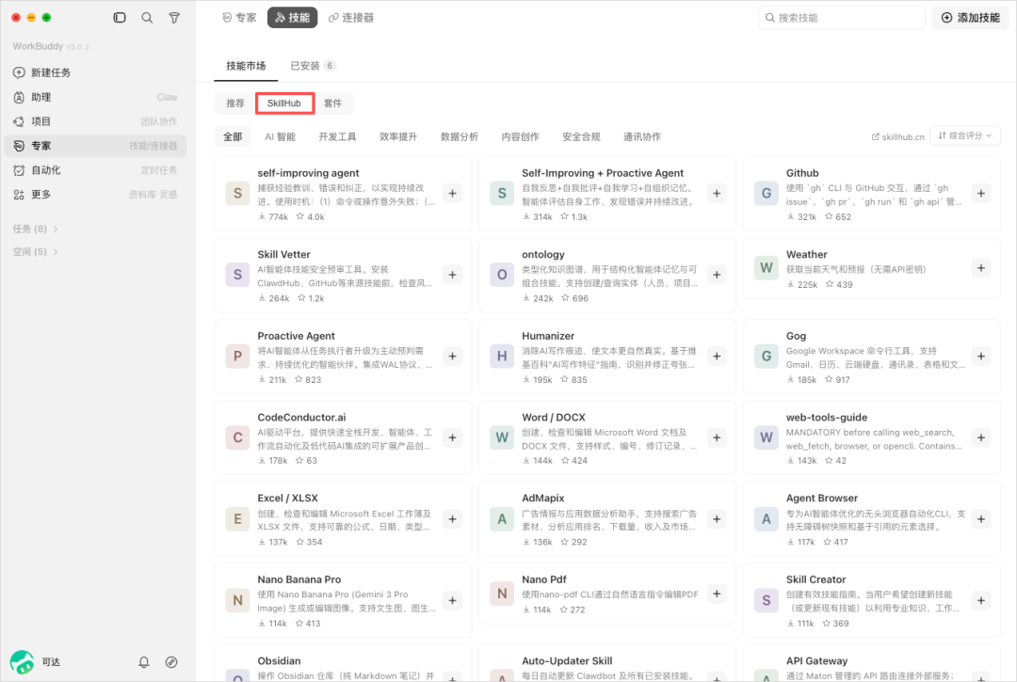
套件就是把一组相关的技能打包在一起。
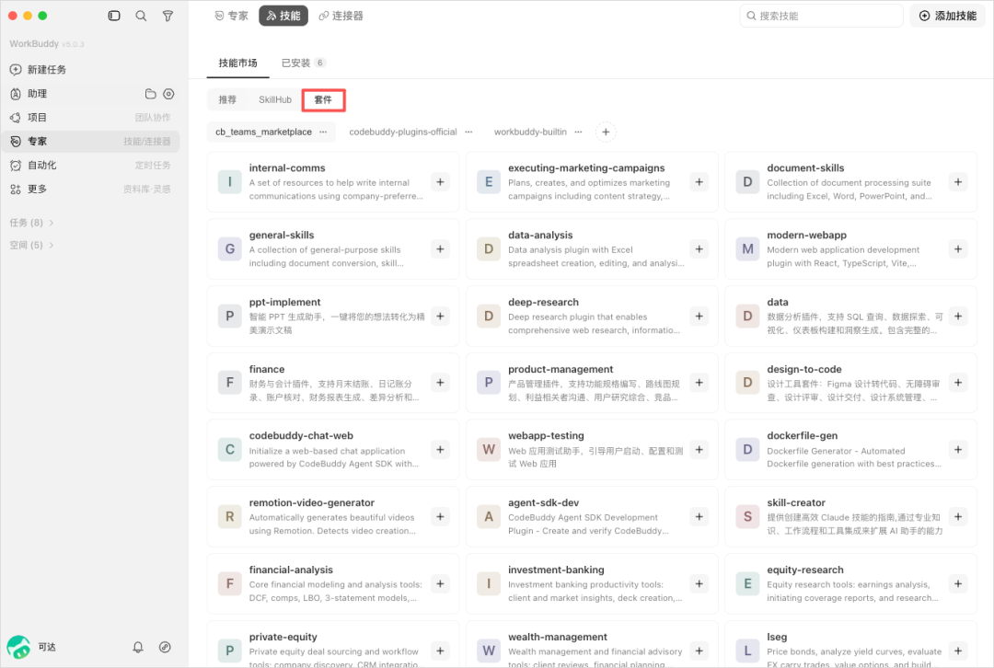
在Claude code以及codex里面就是插件的意思。
如果你也想自己做一个，点右上角的添加技能，选创建技能。
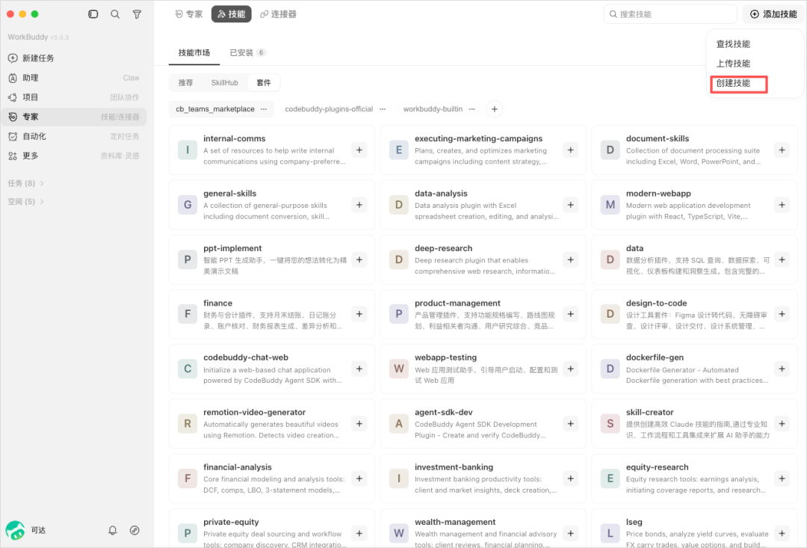
然后用大白话告诉它你想实现什么功能就行。
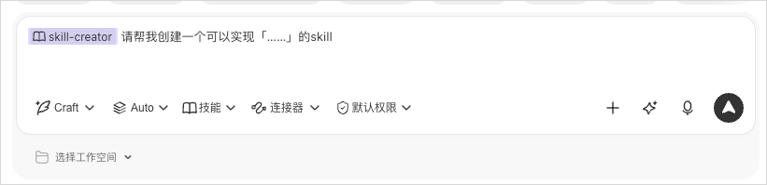
还有一个就是连接器，也就是大家常说的MCP。
一句话来解释，就是把WorkBuddy跟你日常在用的外部服务打通。
比如昨天很爆的瑞幸咖啡的Skill，他们也有MCP版。
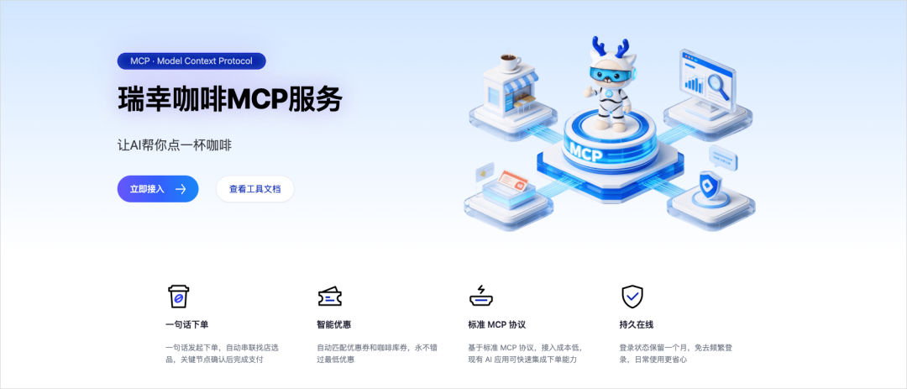
WorkBuddy在MCP这块最大的优势，就是能跟腾讯的整个生态无缝打通。
比如QQ邮箱，连接之后可以直接发送、搜索和整理你的邮件，还有腾讯会议、腾讯文档，都可以接进来。
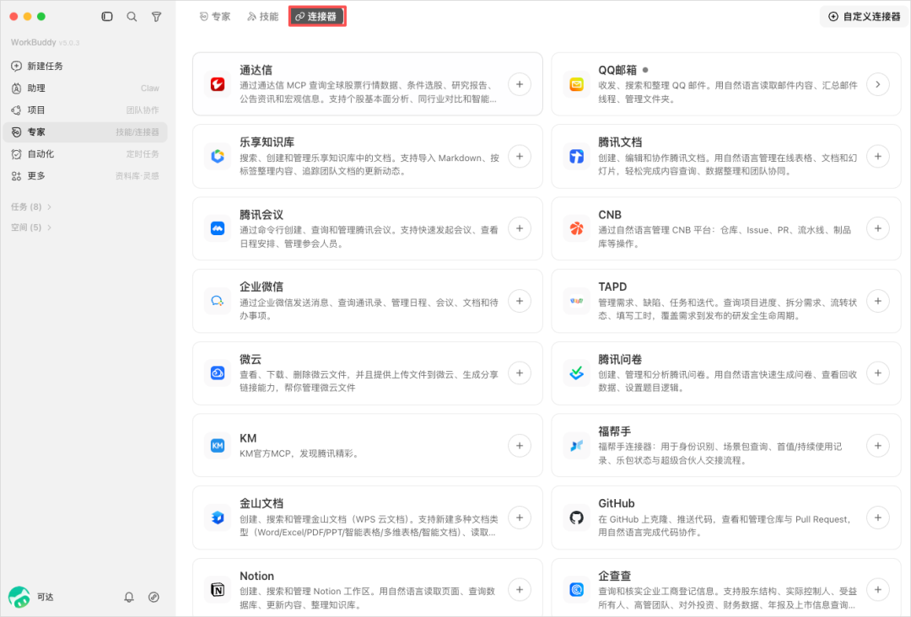
还有能够看行情数据的通达信MCP，造福炒股的朋友们。
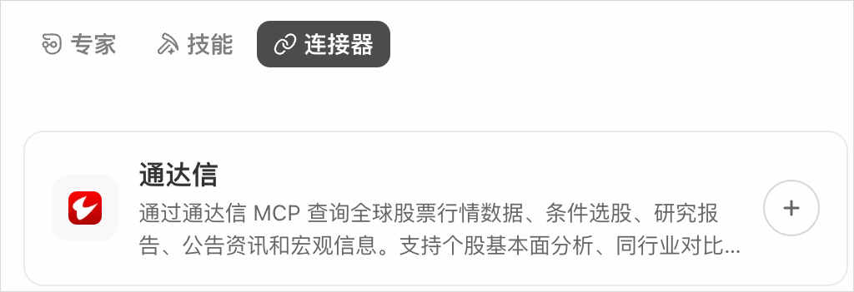
如果你是QQ邮箱用户，这个就太香了，操作也简单，点击QQ邮箱的MCP。
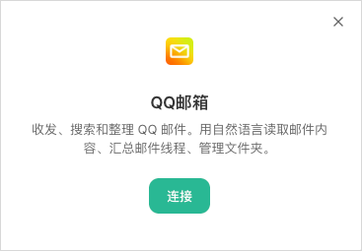
再来扫个码。
在手机端确认授权，就搞定了。
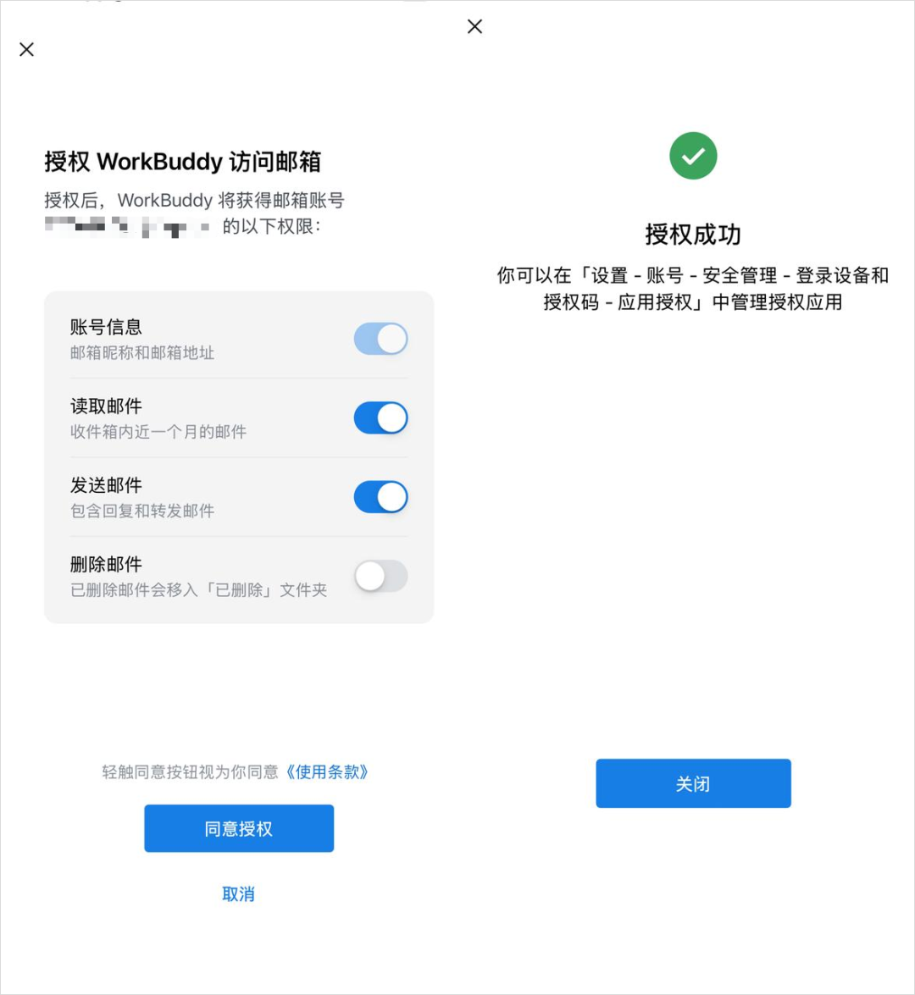
其他服务同理，按照提示一步步操作就行。
也支持右上角自定义连接器。
WorkBuddy在支持的技能生态这块，做的还是比较完整的，对国内的用户，确实体验相当的友好。
四、修改设置
我猜你看到这里已经跃跃欲试了。
但接下来的设置环节，我还是非常推荐你跟着我走一遍，有些东西调好了，后面用起来会顺畅非常多。
头像点进去，打开设置页。
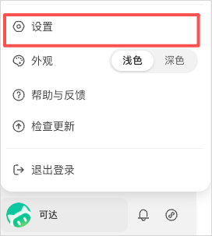
系统设置里面有两个开关，建议你可以打开。
一个是技能自动更新，这个很重要，因为WorkBuddy有Skills广场，所以其实生态是很完整的。打开之后你装的那些Skills有新版本了会自动升级，不用自己总是要去手动下载升级。
另一个是锁屏远程，这个跟Codex和Claude差不多，就是打开之后你电脑不会进入休眠状态了，免得出个门发现电脑休眠WorkBuddy直接躺了。
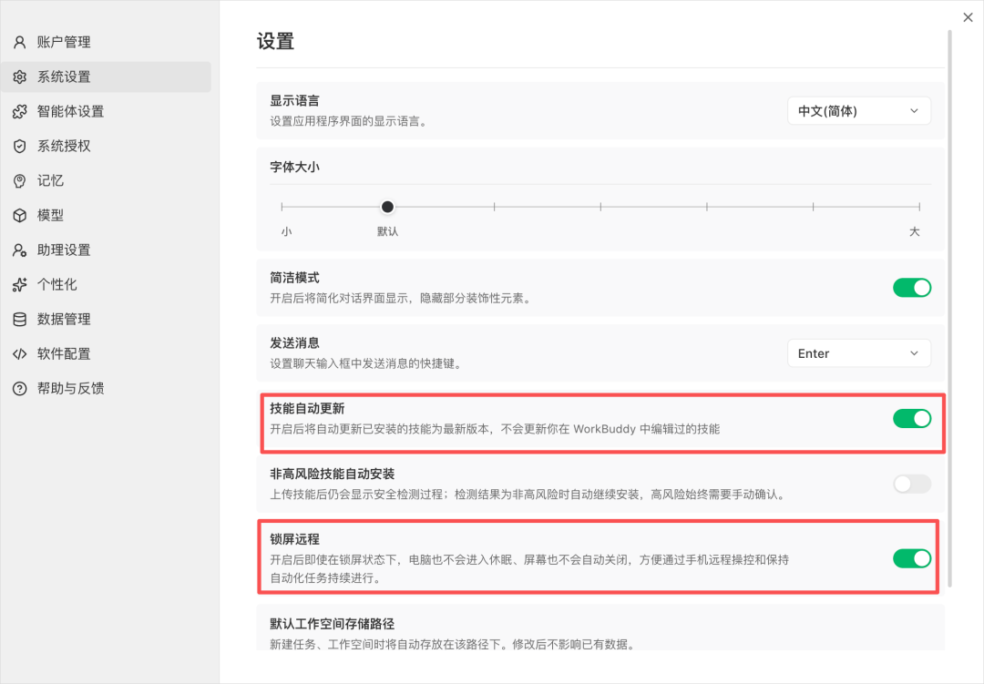
系统授权里的权限也可以点击去授权，都打开。
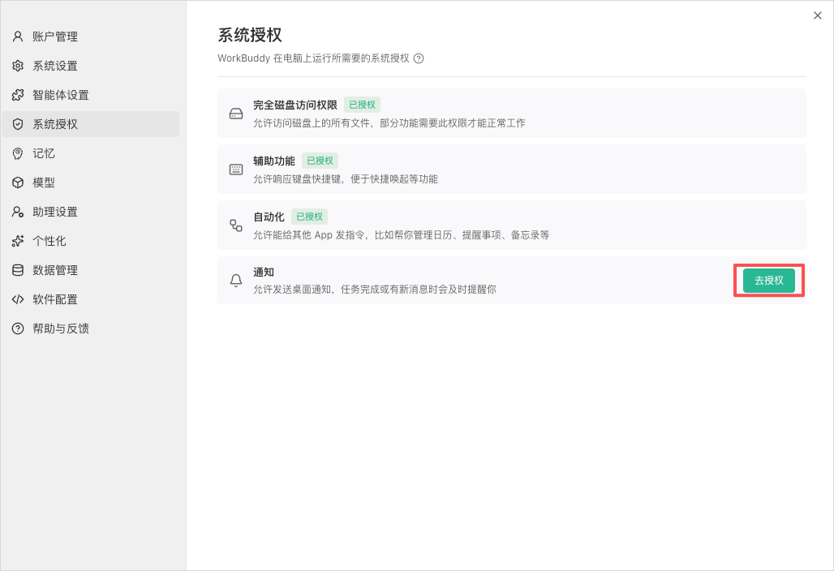
然后，把对话记忆打开。
它会从你们的对话中提取关键信息记下来，以后碰到相关的事会自动调出来用。
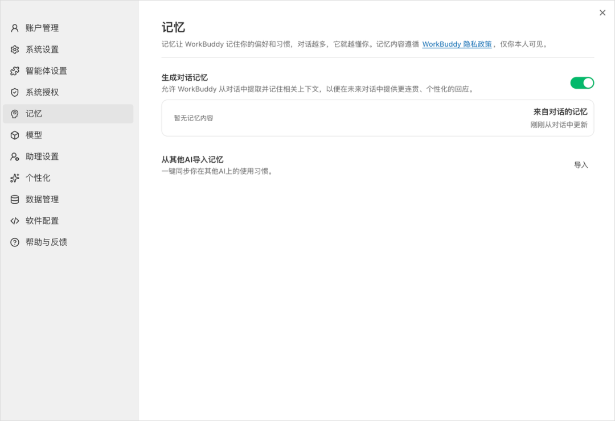
当你们的对话越多，它就越了解你的习惯和偏好。
如果之前你用过其他Agent，还能直接把那边的记忆导过来，搬家很方便。
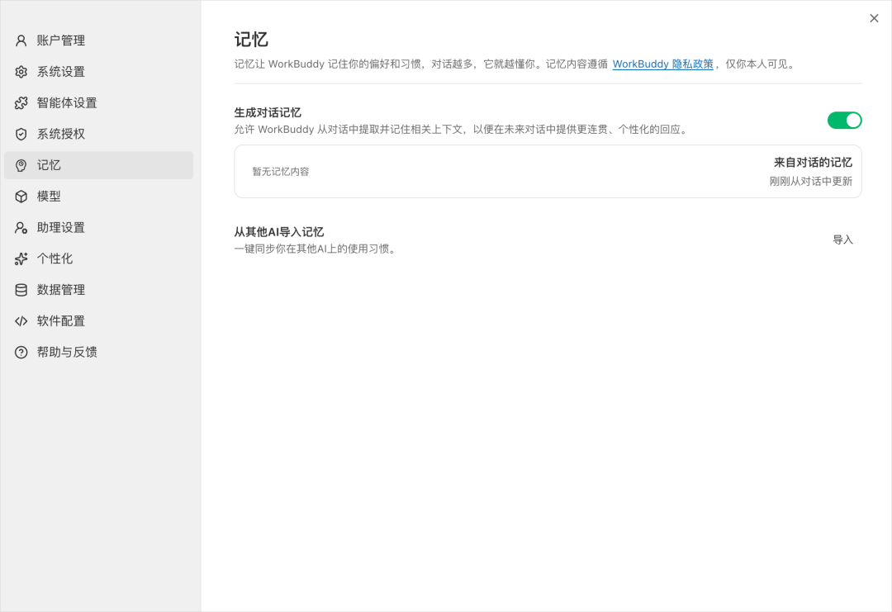
接下来，在个性化设置里，配一下自定义指令。
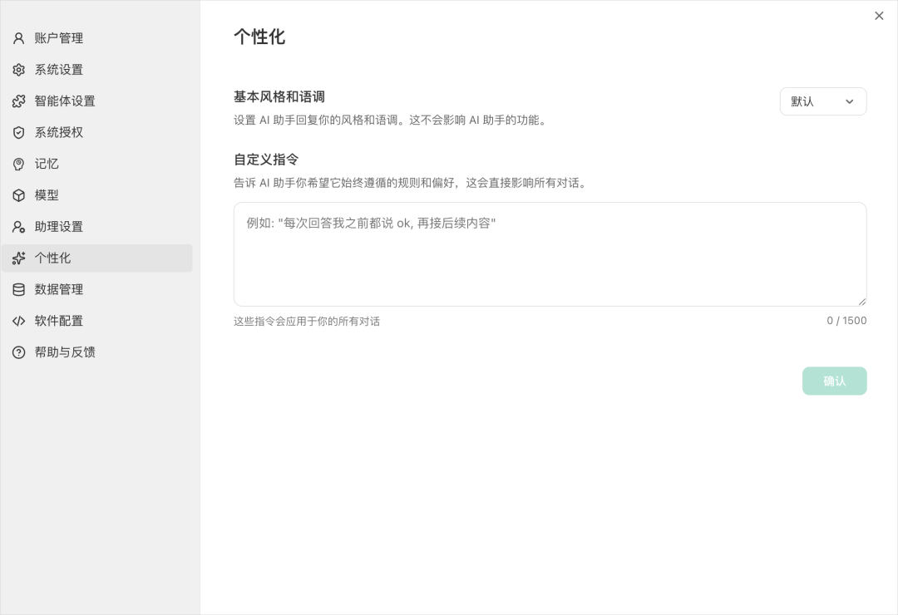
自定义指令，之前在Codex和Claude Code教程里的也都说过，类似于最高等级的CLAUDE.md文档，整个Agent的最高级文档，你给Agent定下的顶层规矩。
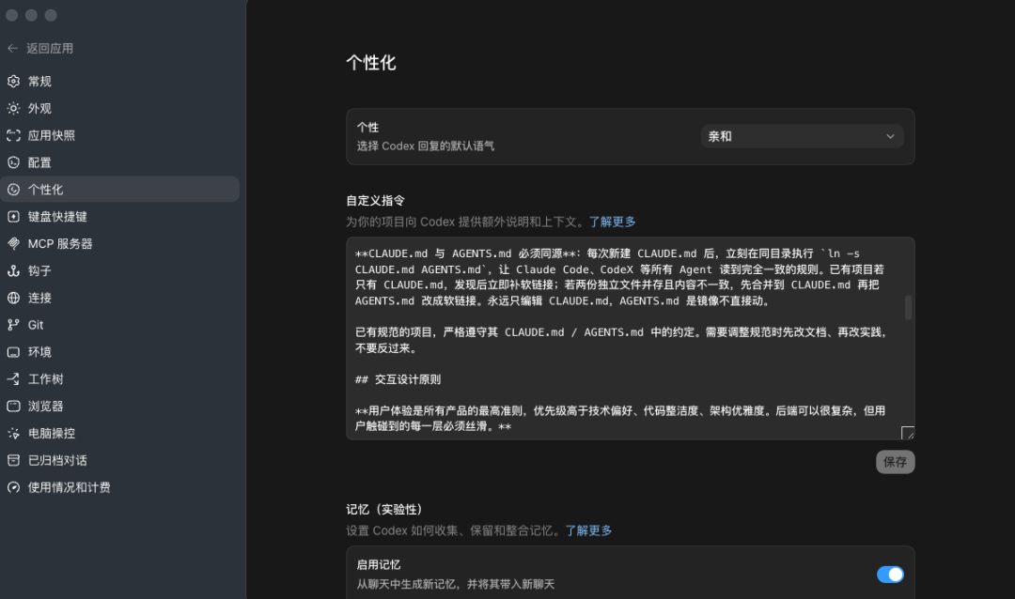
这块给大家推荐一个非常通用的，适合大家的来自大神卡帕西的模板，可以直接复制粘贴用上。
减少常见LLM编码错误的行为准则。可根据需要与项目特定指令合并。**权衡：**这些准则倾向于谨慎而非速度。对于简单任务，自行判断即可。## 1. 先思考再写代码**不要假设。不要隐藏困惑。把权衡摆到台面上。**在动手实现之前：- 明确说出你的假设。不确定就问。- 如果存在多种理解方式，全部列出来——不要默默选一个。- 如果有更简单的方案，说出来。该反驳就反驳。- 如果有什么不清楚的，停下来。说明哪里让你困惑。提问。## 2. 简洁优先**用最少的代码解决问题。不写投机性代码。**- 不加超出需求的功能。- 一次性代码不搞抽象。- 没人要求的"灵活性"和"可配置性"不要加。- 不要为不可能出现的场景写错误处理。- 如果你写了200行但50行就能搞定，重写。问自己一句："一个资深工程师会说这写复杂了吗？"如果是，简化。## 3. 精准修改**只动必须动的地方。只清理自己制造的问题。**编辑已有代码时：- 不要顺手"改进"旁边的代码、注释或格式。- 没坏的东西不要重构。- 匹配现有风格，即使你会用不同的写法。- 如果注意到不相关的死代码，提一嘴就好——别删。当你的修改产生了孤立代码时：- 移除因你的改动而变成未使用的import、变量和函数。- 不要动原本就存在的死代码，除非被明确要求。检验标准：每一行改动都应该能直接追溯到用户的需求。## 4. 目标驱动执行**定义成功标准。循环验证直到确认通过。**把任务转化为可验证的目标：- "加验证"→"为非法输入写测试，然后让测试通过"- "修这个bug"→"写一个能复现它的测试，然后让测试通过"- "重构X"→"确保重构前后测试都能通过"对于多步骤任务，列出简要计划：1. [步骤]→验证：[检查项]2. [步骤]→验证：[检查项]3. [步骤]→验证：[检查项]强成功标准让你能独立循环推进。弱标准（"让它能跑"）则需要不断澄清。---**这些准则起作用的标志是：**diff中不必要的改动更少了，因过度复杂化而返工更少了，澄清性问题出现在实现之前而不是犯错之后。
一切就绪，你终于可以开始，玩Agent了。
五、办公任务
我们先给大家看个办公任务，WorkBuddy在办公这块确实花了不少心思。
点击办公模式。
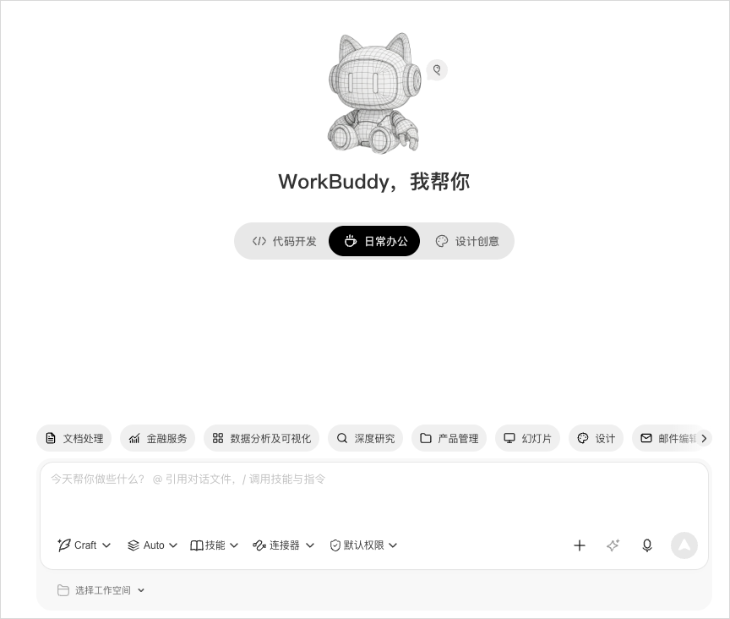
选你电脑文件存放的文件夹，WorkBuddy能直接读取里面的文件。
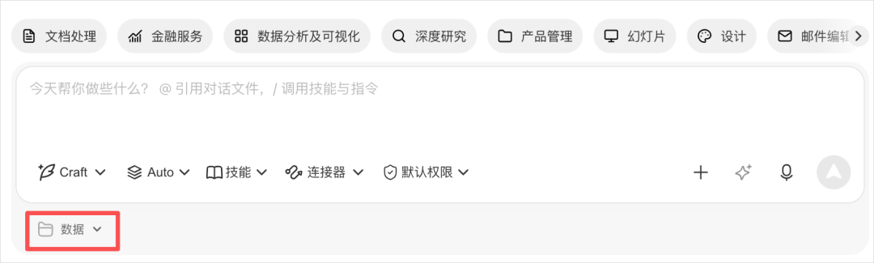
或者直接点对话框右边的加号上传文件也行。
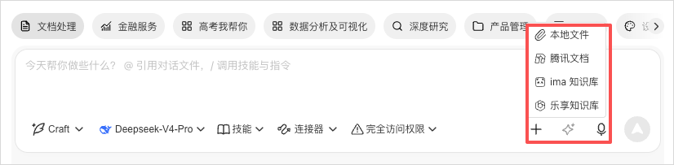
再选好模型后，输入提示词。
比如我让他帮我基于上周的公众号数据，生成一个报告，在周会中进行汇报，虽然我也不知道我要跟谁汇报。。。
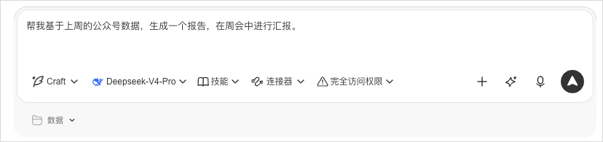
旁边有个优化提示词的按钮，可以点一下让它帮你润色。
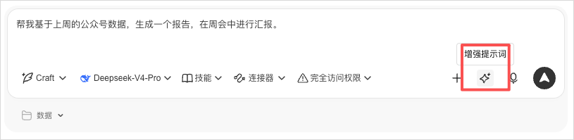
出来的效果长这样，变成了一个有结构化提示词，对于不像Opus 4.8这种级别的超强模型来说，喂一个结构化提示词进去，出来的效果确实会好不少，这个也是之前不少研究验证过的结论。
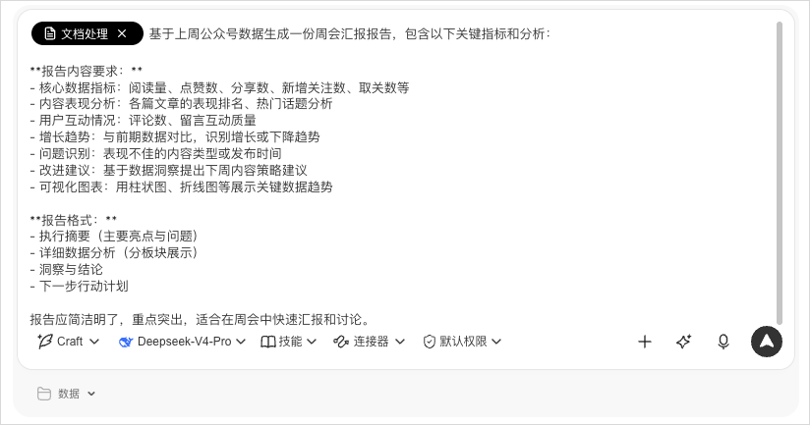
确认完就开始跑了，界面上能看到一个Todo清单，正在执行哪一步、接下来做什么，进度很清楚。
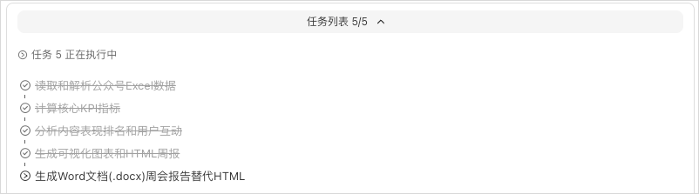
跑完的效果长这样。
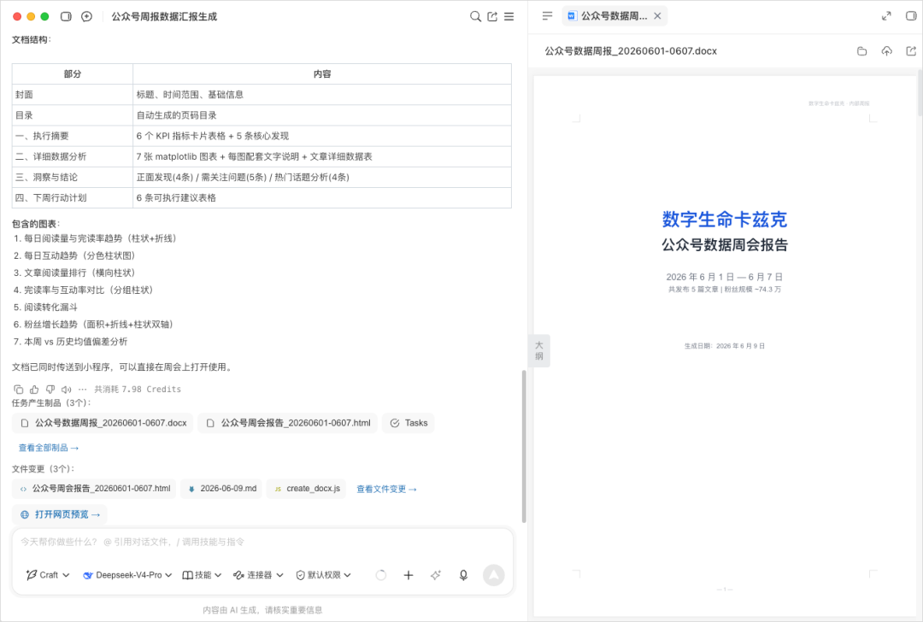
右侧边栏可以查看任务产出的文件和预览内容。
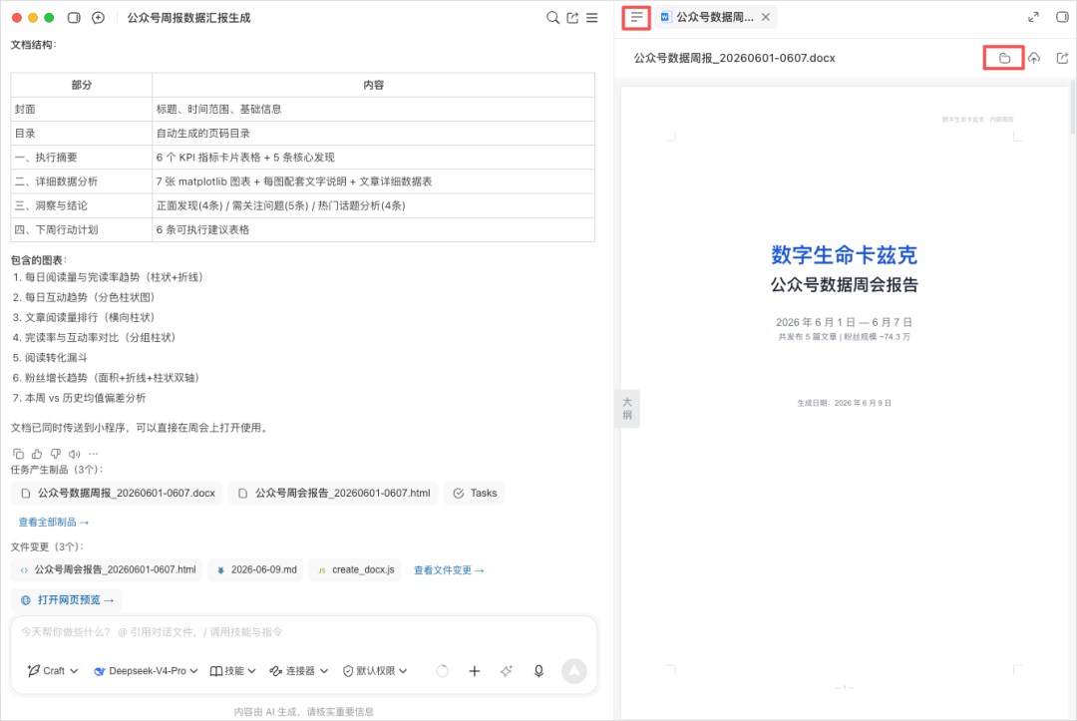
也能直接打开文件夹看生成的东西。
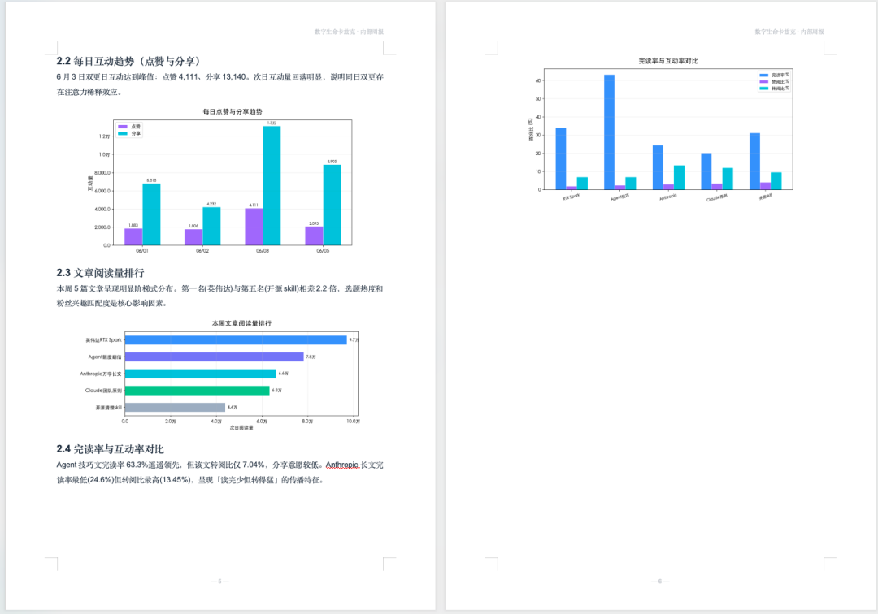
基本上，你在办公中能想到的跟办公有关的需求，无论是文档、还是数据、还是PPT啥的，你都可以让WorkBuddy来干，而且干的还不错。
六、开发任务
除了通用的办公需求之外，我们接下来，再来做个好玩的开发向。
一起来搓一个小网页。
我们切到代码开发模式。
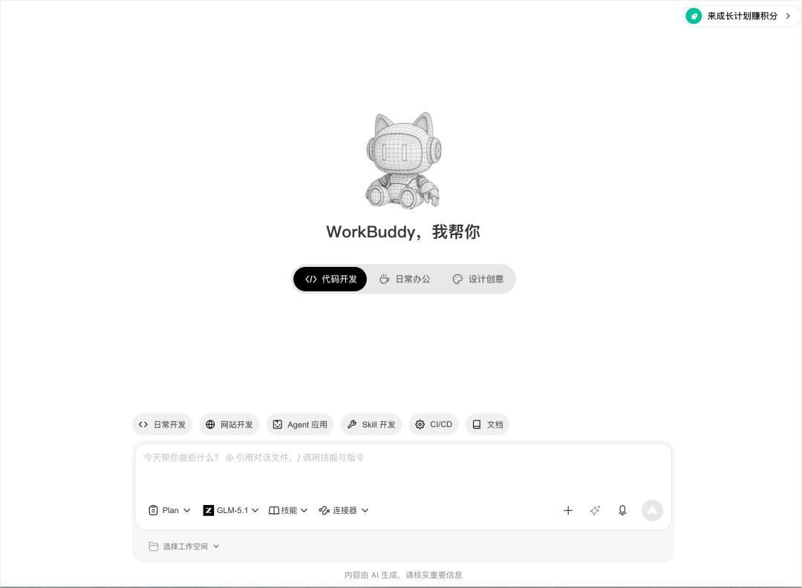
再点击网站开发。
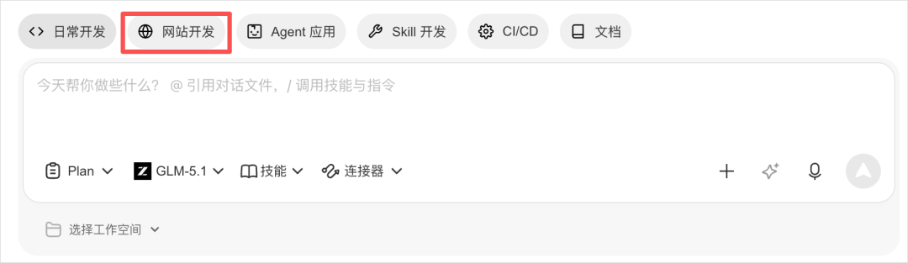
我让它帮我做一个WorkBuddy的功能介绍网页，要包含所有的功能，好看且有设计感。
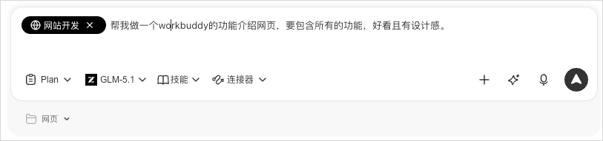
使用plan模式，优化提示词。
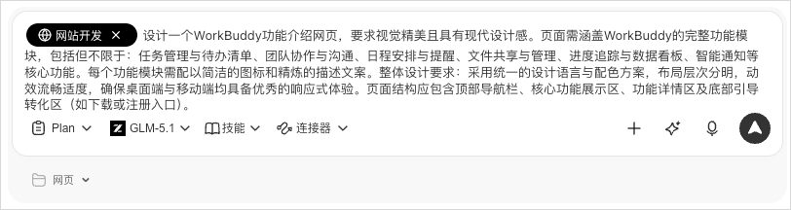
回答几个问题。
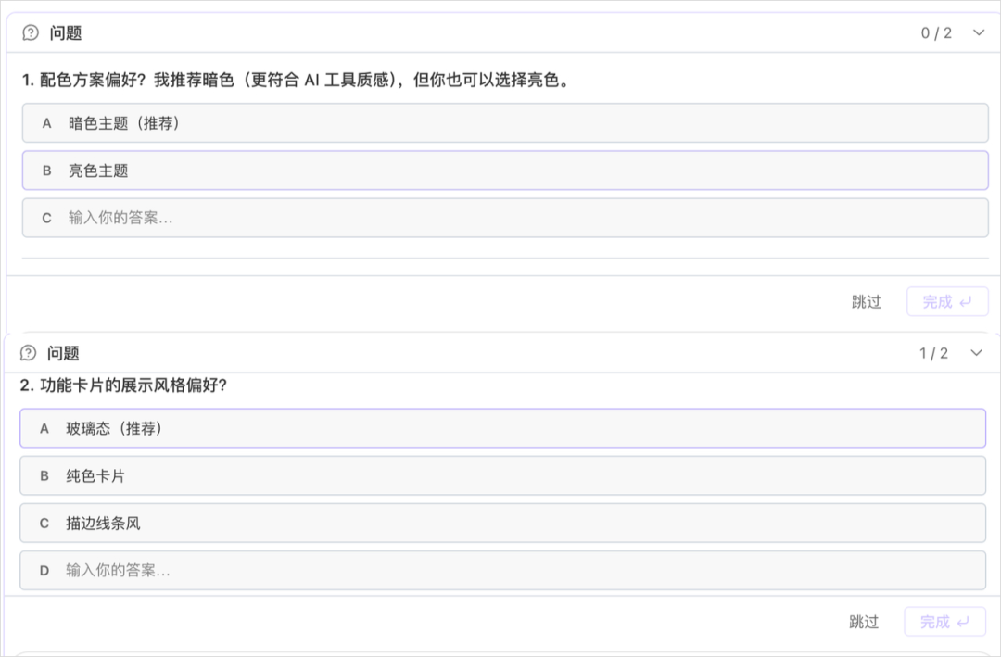
一会就做完了，中间的过程我就不截图了，反正都是它自己在做，我干别的事情也没再管。
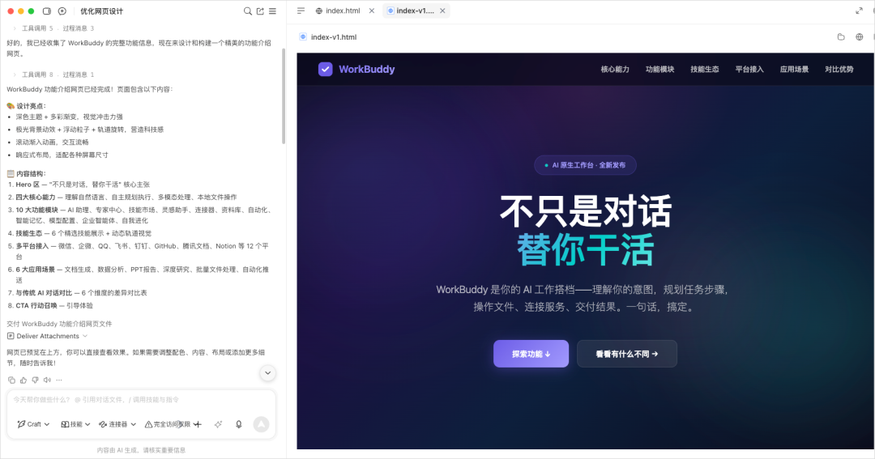
右侧栏里能直接预览，嫌小的话也可以点击右上角在浏览器里打开看整体的效果。
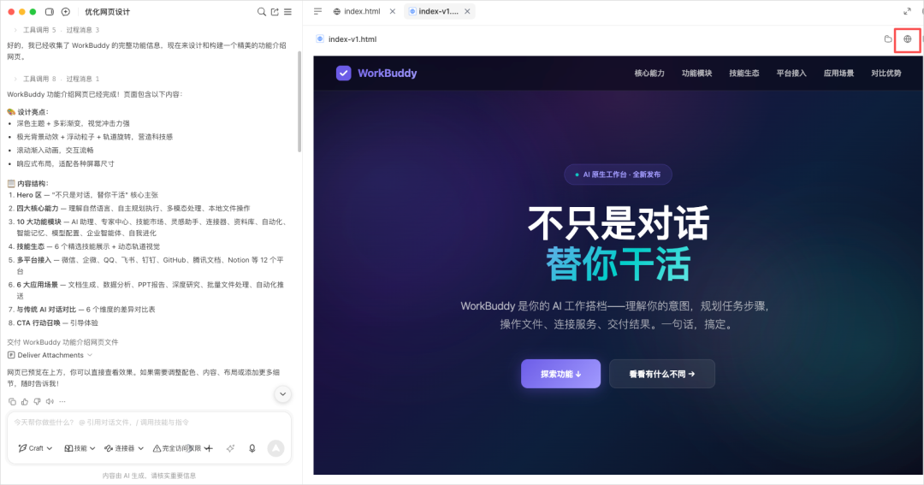
怎么说呢。。。这个配色AI味有点重了，紫色看得我有点PTSD。
于是我用一个前端开发的Skill，让它重新优化了一版。
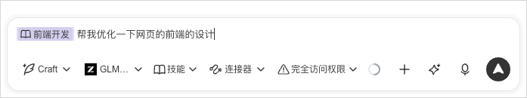
过程同样就不截图了，最后效果如下图，这版看着就舒服多了。
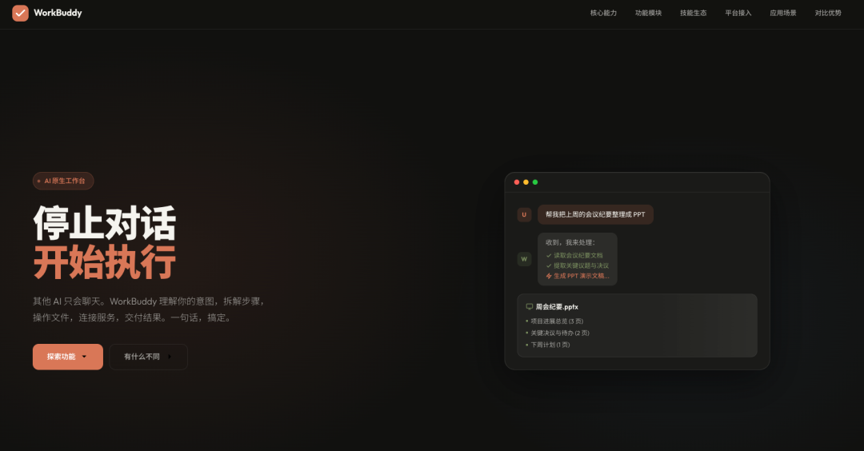
同样的，我们自己还有个我们自己的服务器管理的Skill，我们可以继续对话，来让WorkBuddy帮我们把这个小网页，调用我们的服务器Skill把它部署上线。
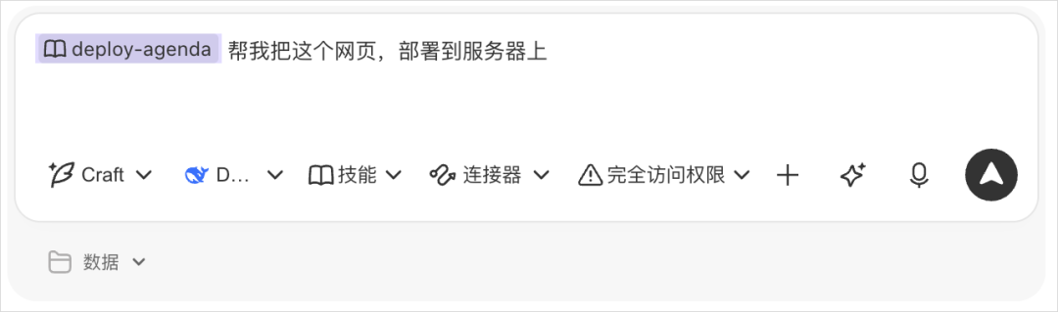
七、远程控制
再来讲一个很实用的功能，远程控制。
远程控制跟Claude Code和Codex还有点不太一样，它是原生跟微信打通了，毕竟都是腾讯自己家的产品嘛。
当你不坐在电脑前，也能让WorkBuddy帮忙处理工作。
打开功能区里的助理功能。
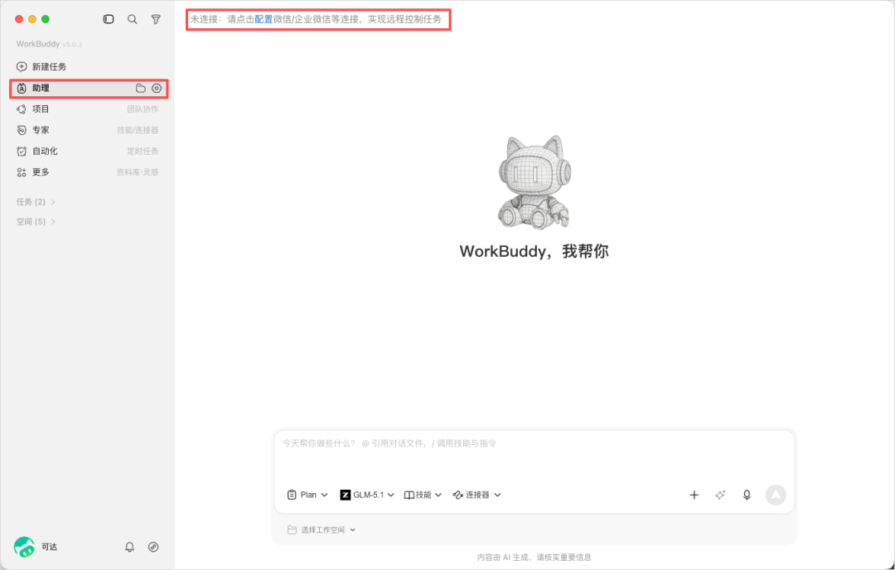
点击旁边的设置。
在设置里，把这两个打开。
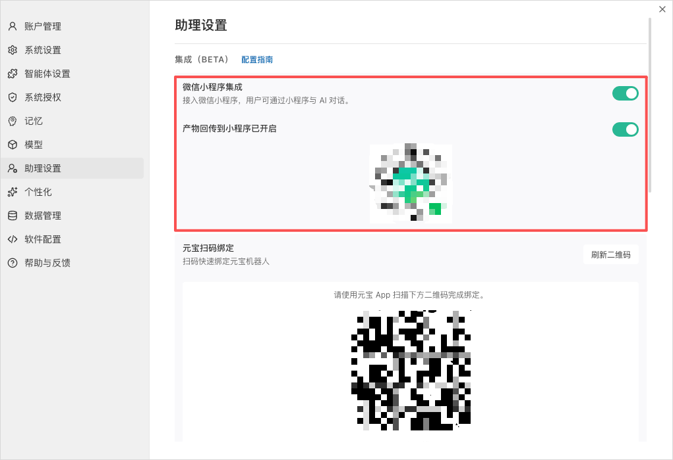
然后掏出手机微信扫上面这个码，打开小程序，授权登录。
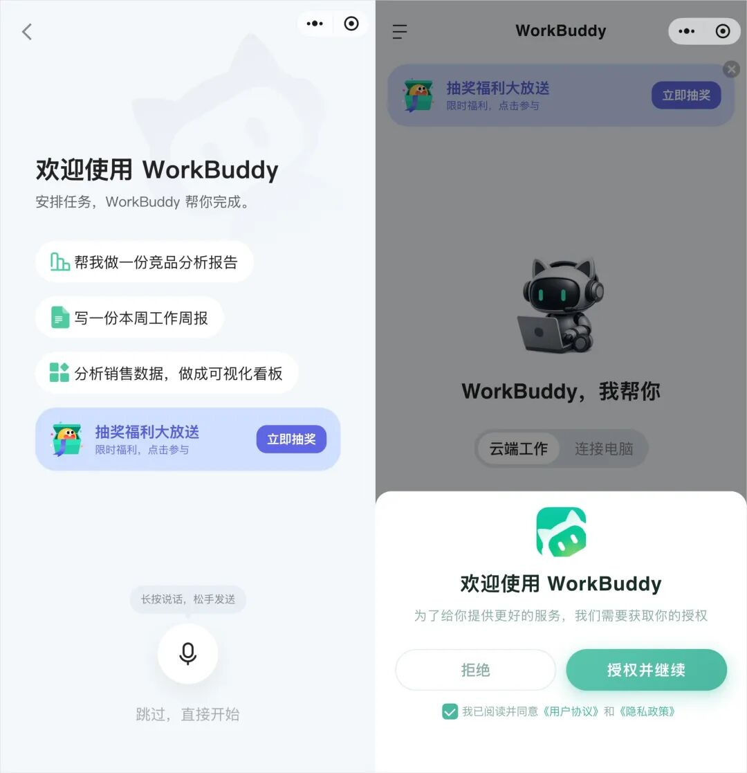
连接成功后你就能看到左上角有个已连接。

手机端的小程序分为两种模式，一个是云端工作，一个是连接电脑。
云端工作，是指任务在云端沙箱跑，不需要你电脑开着。
连接电脑，则是远程操控你本地电脑干活，适合需要读取电脑里文件的任务。
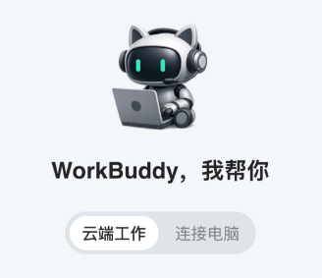
举个实际的场景，比如我在外面，突然需要把电脑里一份文件发到财务的邮箱里。换做以前，我只能回去后发，还会耽误其他人的工作进度，但是现在手机上跟它说一声，就可以了。
不过，实现发送邮箱的前提是，我在一开始就配置好了qq邮箱的连接器。如果你还没有连接配置，也可以让它把电脑文件直接发到小程序的对话框里。
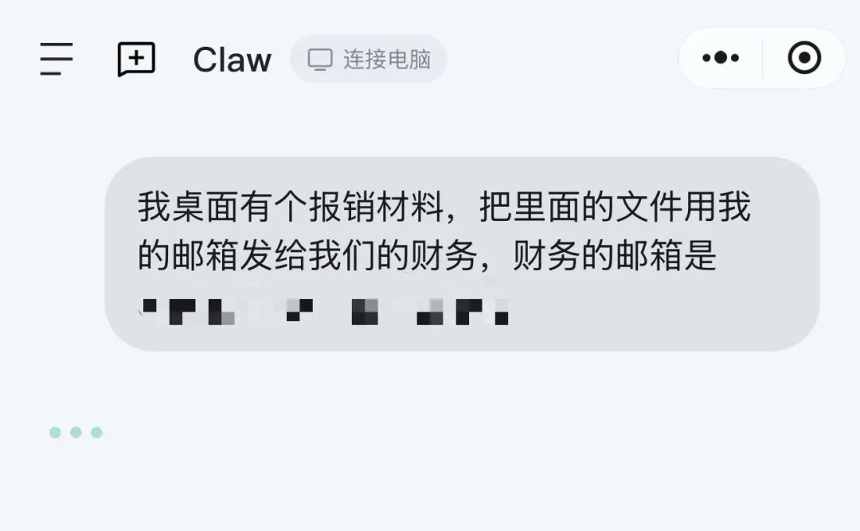
一会就发出去了。
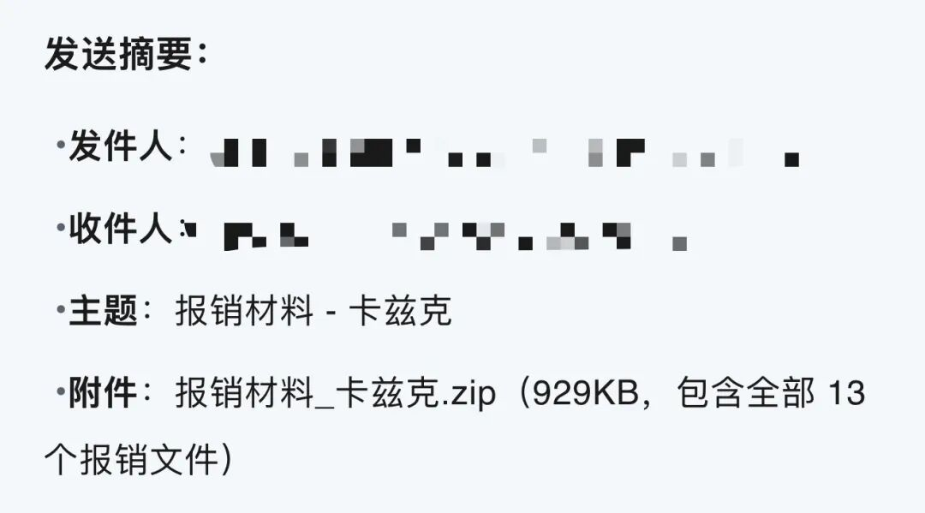
财务那边也确实收到了。

除了小程序，还可以接微信的ClawBot插件，不过我个人体感，小程序上的体验会更好且更稳定。
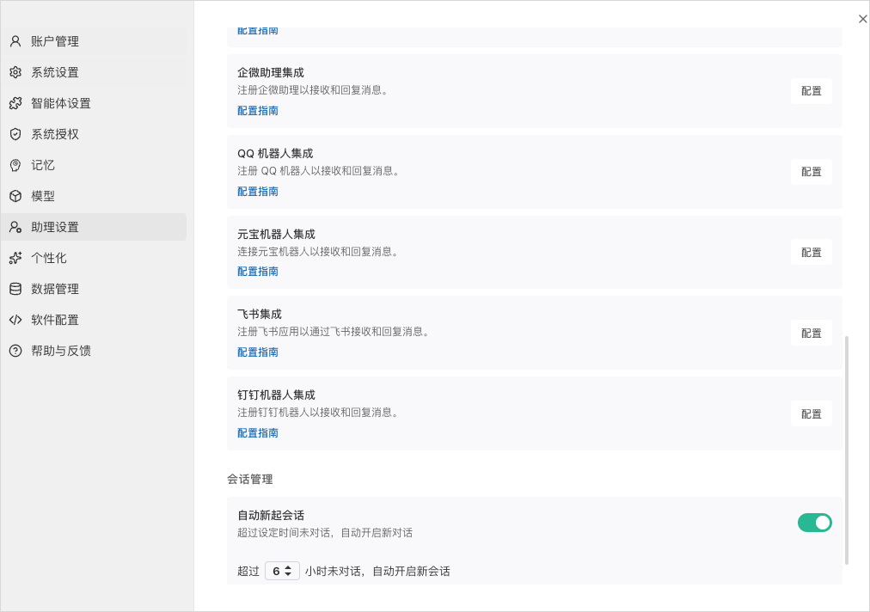
而飞书、钉钉、QQ也都可以接助理，点击配置后按照流程来做就行。
写在最后
我一直觉得，对于绝大多数人来说，Agent的核心价值不是帮你写出最牛逼的代码，而是帮你把每天那些重复的、琐碎的、让你浑身难受的办公任务给自动化掉。
发个邮件、整理个数据、做个PPT、跑个简单的小网页。
这些事情，WorkBuddy已经完全能干了，而且干的还挺好。
我之前写Claude Code和Codex教程的时候，评论区最多的一类留言就是，「好是好，用不了啊」。这句话我看了几百遍，每次看到都觉得挺无奈的。
所以这次也算是给大家补上了一块拼图。
希望大家工作愉快。

